2025年4月11日11时
黔东南州气象局
第39期

强对流暨下周天气预报
【摘要】预计11日傍晚到夜间全州自北向南多云转阵雨或雷雨，部分乡镇有大雨，个别乡镇有暴雨（50～70mm），局地伴有冰雹（5～20mm）、大风（7～8级）、短时强降水（20～40mm/h）等强对流天气，请注意防范强对流天气可能带来的不利影响，同时注意防范短时强降水可能引发的滑坡、塌方、城镇内涝等次生灾害。周末到下周大部分时间以晴间多云天气为主，气温回升，最高森林火险气象等级3级，请注意森林、村寨防火安全。其中16日到18日阴天间多云，夜间到早晨多阵雨或雷雨，请注意防雷安全和交通安全。周末到下周城区日最高气温29～34℃，大部分县（市）将出现在20日白天，日最低气温8～12℃，将出现在13日夜间。

一、天气实况
据气象监测，上周末至本周全州大部地区多云间晴天气为主，其中6日凌晨、7日凌晨和9日下午部分地区出现阵雨或雷雨天气，8日到10日的夜间到早晨部分路段有雾。16县（市）城区日最低气温为11.6℃（三穗）～16.2℃（榕江），凯里13.2℃，出现在5日到7日清晨；城区最高气温24.6℃（丹寨）～31.4℃（从江），凯里29.2℃，出现在9日白天。
二、强对流预报
预计11日傍晚到夜间全州自北向南多云转阵雨或雷阵雨，大部地区有中雨，麻江、凯里、台江、剑河、岑巩、三穗、天柱、锦屏、黎平等县部分乡镇有大雨，天柱、锦屏等县个别乡镇有暴雨（图1左），局地伴有短时强降水（20～40mm/h）、大风（雷暴大风、偏北大风等混合性大风7～8级）和冰雹（5～20mm）等强对流天气（图1右）。过程累计最大降水量50～70mm。强对流天气主要集中时段为11日20时至12日5时。

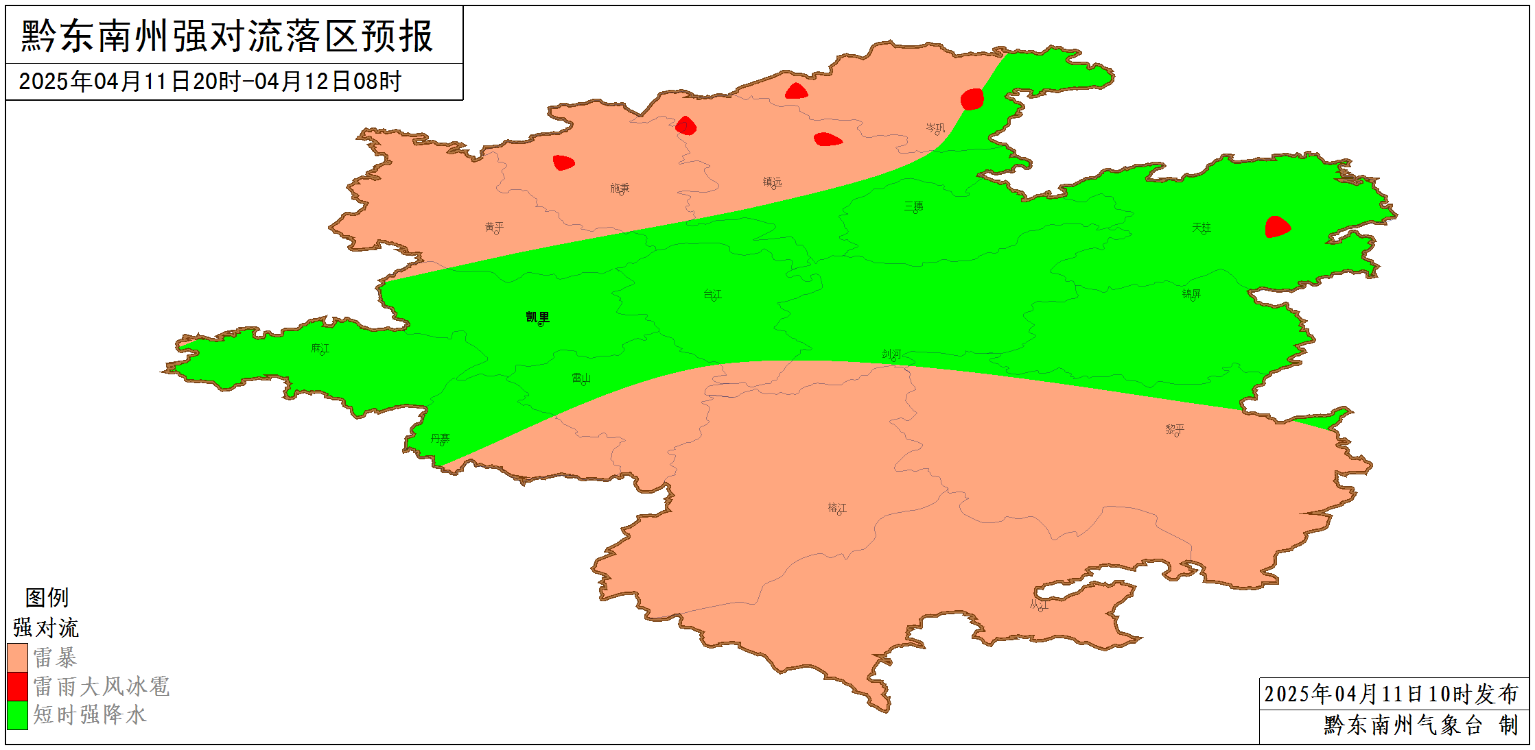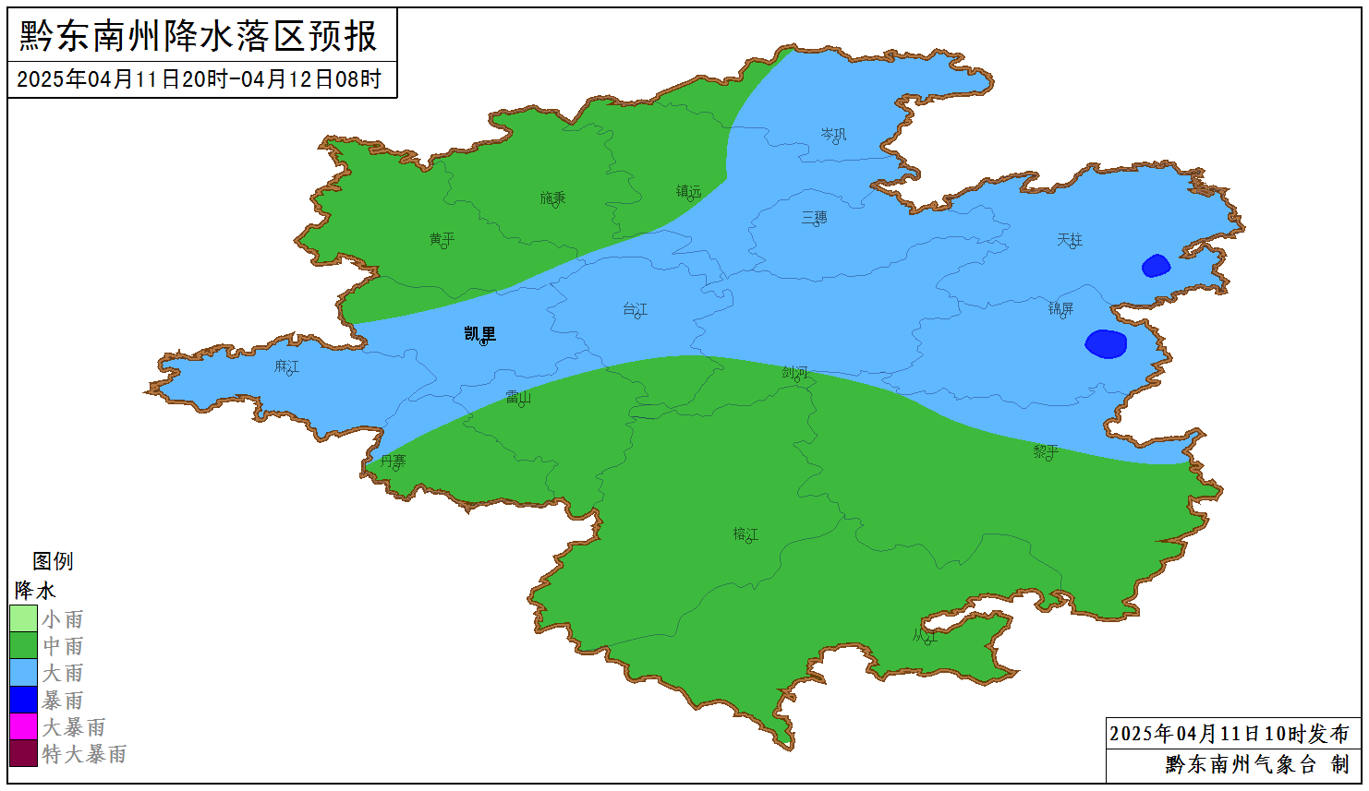
图1 4月11日20时至12日8时强降水（左）和强对流（右）落区预报图

二、周末到下周（4月12日到20日）天气预报
日期 | 天气 | 风向  风力 | 城区  日最高温度 | 城区  日最低温度 | 森林火险  气象等级
12日 | 分散阵雨转多云到晴，最高气温有所下降 | 偏北风2～3级，阵风5～7级 | 21～26℃ | 9～13℃ | 1～2级
13日到14日 | 晴间多云，最高气温回升 | 偏北风1～2级 | 13日：24～28℃  14日：28～33℃ | 8～12℃ | 3级
15日 | 晴到多云，夜间部分乡镇有分散阵雨 | 偏北风转偏南风1～2级 | 28～33℃ | 11～14℃ | 3级
16日到18日 | 阴天间多云，夜间到早晨有阵雨或雷雨，部分乡镇有中雨，最高气温略有下降 | 偏南风转偏北风1～2级 | 16日：27～32℃  17日：25～29℃  18日：24～29℃ | 16日：14～18℃  17～18日：16～20℃ | 1～2级
19日 | 分散阵雨转多云到晴，部分乡镇有分散阵雨，气温回升 | 偏北风转偏南风1～2级 | 28～33℃ | 17～21℃ | 1～2级
20日 | 晴间多云，清晨部分路段有雾，气温继续回升 | 偏南风2～3级 | 29～34℃ | 16～20℃ | 3级
三、影响及建议
1.预计11日傍晚到夜间全州有一次强对流天气过程，请注意防范强雷电、冰雹、大风、短时强降水等强对流天气可能带来的不利影响，同时注意水陆交通安全。
2.周末到下周大部分以晴间多云天气为主，大部地区最高气温在30℃及以上，最高森林火险气象等级3级，请注意森林、村寨防火安全。
3.下周16日到18日，夜间到早晨多阵雨或雷雨，请注意防雷安全和交通安全，同时注意防范局地持续降水可能引发的滑坡、塌方等次生灾害。
4.12日到14日早晚气温仍较低，请注意用火用电用气安全，谨防火灾和一氧化碳中毒。
气象科普 哪些是强对流天气？
强对流天气包括雷暴、短时强降水、大风、冰雹等天气现象，具有影响快、强度强、致灾性强的特点。我国常见的强对流天气包括强降水、雷暴大风、冰雹等。
1.短时强降水。短时强降水是指1小时降水量达20mm及以上。
2.雷雨大风。雷雨大风指在出现雷雨天时，风力达到或超过8级(≥17.2米/秒)的天气现象。
3.飑线。飑线是指风向和风力发生剧烈变动的天气变化带，沿着飑线可出现雷暴、暴雨、大风、冰雹和龙卷等剧烈的天气现象，它是一条雷暴或积雨云带。
4.冰雹。冰雹是从雷雨云中降落的坚硬的球状、锥状或形状不规则的固体降水，大冰雹指冰雹直径≥20mm。
5.龙卷风。龙卷风是一种强烈的、小范围的空气涡旋，是由雷暴云底伸展至地面的漏斗状云(龙卷)产生的强烈的旋风，其风力可达12级以上，最大可达100米/秒以上，般伴有雷雨，有时也伴有冰雹。

送：州委办公室，州人大常委会办公室，州政府办公室，州政协办公室，州委办秘书一科、秘书二科、秘书三科，州政府办秘书一科、秘书三科、秘书七科、秘书九科，凯里军分区，武警黔东南支队，州应急局，州水务局，州自然资源局，州住房和城乡建设局，州农业农村局，州水文水资源局，州交通运输局，州林业局，防汛抗旱指挥部各成员单位。
制作：白慧 刘埙勋 唐凤 审核：夏昌基 签发：张健

